Vitamín C se šípky
Vitamin C má spoustu prospěšných funkcí v našem organismu, mezi které řadíme zejména podporu funkce imunitního systému během intenzivního fyzického výkonu i po jeho ukončení, dále také k tvorbě kolagenu pro normální funkci kostí, chrupavky a cév. Mezi další příznivé účinky patří i pozitivní vliv na energetický metabolismus, dále snížení míry únavy a vyčerpání. Mimo jiné zvyšuje vstřebávání železa a přispívá k regeneraci redukované formy vitaminu E.
- 500 mg vitamínu C v tabletě
VITAMIN C SE ŠÍPKY je určen pro:
eliminaci nadměrného množství volných kyslíkatých radikálů, podporu tvorby kolagenu.
- efekt postupného uvolňování
- antioxidant
- vhodný k použití po fyzické aktivitě
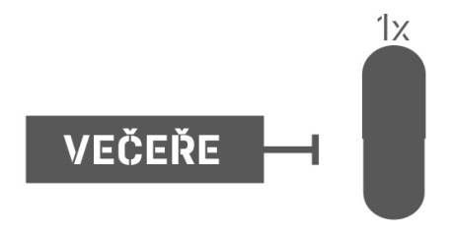

Doporučené dávkování produktu VITAMIN C SE ŠÍPKY:
jedna tableta denně nejlépe po fyzické aktivitě nebo večer před spaním. Nepřekračujte doporučené dávkování.

Použití: tabletu polkněte a zapijte dostatečným množstvím nápoje. Po otevření skladujte při teplotě do 25 ºC a spotřebujte do 3 měsíců.

Upozornění: Doplněk stravy.
Nenahrazuje pestrou stravu. Není určeno pro děti do 3 let! Ukládejte mimo dosah dětí! Skladujte v suchu při teplotě do 25 °C mimo dosah přímého slunečního záření. Chraňte před mrazem. Výrobce neručí za případné škody vzniklé nevhodným použitím nebo skladováním.

VITAMIN C SE ŠÍPKY složení:
kyselina L-askorbová (vitamin C), plnidla mikrokrystalická celulóza a hydroxypropylmetylcelulóza, leštící látka (barvivo oxid titaničitý, stabilizátor polydextróza, protispékavá látka talek, zvlhčující látka polyethylenglykol), extrakt z šípku 10:1, protispékavé látky stearan hořečnatý a oxid křemičitý.

VITAMIN C SE ŠÍPKY nutriční hodnoty:

 | 100 g | 1 tableta
Vitamin C | 62 500 mg = 78 125 % * | 500 mg = 625 % *
Extrakt z šípku 10:1 | 1250 mg | 10 mg
1 tableta: 800 mg
hmotnost obsahu balení: 80 g
*...Referenční hodnota příjmu

